# Schulzeitung der VS Dornbirn Kehlegg, Ausgabe 3, Juli 2025

**Unser Schuljahr an der VS Kehlegg**

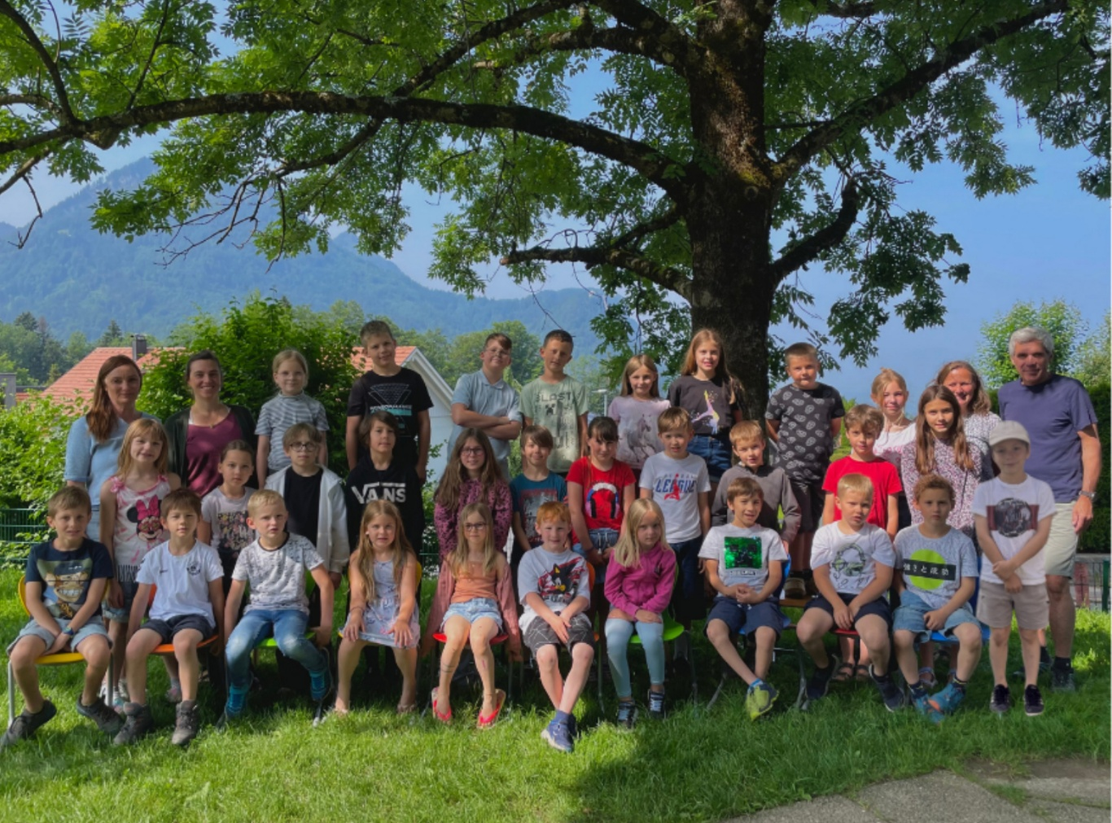

**Die VS Kehlegg, 2024/25: vorne von links: Henrik Blaser, Rasmus Wu, Linus Ertl, Laura Madlener, Lotta Braun, Theo Blum, Rosa Ellensohn, Aaron Baurenhas, Linus Madlener, Luis Berkmann, Valentin Sutterlüty; zweite Reihe: Melissa Weinhandl, Johanna Herzberger, Miron Pechorin, Jodok Violand, Hanna Büchele, Riccardo Degano, Luisa Blum, Theophil Ölz, Tobias Klehenz, Jakob Lenz, Aria Hämmerle; hinten: Anja Reis, Sarah Hämmerle, Laura Winsauer, Lukas Österle, Marlon Stephan, Max Thurnher, Hanna Bonadimann, Lisa Madlener, Fabian Österle, Pia Büchele, Karoline Blum, Direktor Andreas Ölz.**

**Ein Bild, das Cartoon, Clipart, Animierter Cartoon, Darstellung enthält.
**

**Schöne Ferien wünschen die Lehrerinnen   
und Lehrer der Volksschule Kehlegg.**

# Liebe Schülerinnen und Schüler, liebe Eltern!

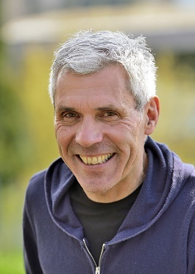Ein ereignisreiches Schuljahr an der Volksschule Kehlegg liegt hinter uns. Es war eine Zeit, in der neben dem Erlernen wichtiger Kompetenzen wie Lesen, Schreiben, Rechnen auch das gemeinsame Erleben und Entdecken im Vordergrund stand – und das hat sich gelohnt.

Besonders stolz sind wir auf unsere Schwerpunkte in den Bereichen Gesunheit und Natur. Das Projekt „Gesund Kochen mit Kindern“ mit unserer Lehrerin Sarah Hämmerle begeisterte junge Köchinnen und Köche ebenso wie die traditionellen Naturnachmittage.

Auch das Freifach „Bewegung und Sport“, die gesunde Jause sowie Skitag, Bauernhofbesuch und andere Aktivitäten trugen entscheidend zum Wohlbefinden unserer 30 Schülerinnen und Schüler bei. In diesem Schuljahr waren 15 Kinder in der 1. und 2. Klasse sowie 15 in der 3. und 4. Klasse.

Ein besonderes Highlight waren die digitalen Workshops, die wir dank der Unterstützung des Lions Clubs und des Elternvereines anbieten konnten. Mit Tamara und Leonie vom Verein Fuchsbau tauchten wir in die digitale Welt ein. Es war ein spannender Blick in die Zukunft.

Die vielen weiteren Höhepunkte und Projekte finden sie ausführlich auf der Homepage [www.vs-kehlegg.vobs.at](http://www.vs-kehlegg.vobs.at).

Neun unserer ältesten Schülerinnen und Schüler verabschieden sich nun, um neue Wege an weiterführenden Schulen zu gehen. Wir wünschen euch von Herzen das Beste für euren weiteren Bildungsweg!

Ein großes Dankeschön geht an mein gesamtes Team, die engagierten Lehrerinnen Sarah Hämmerle, Anja Reis und Karoline Blum sowie an unsere Sekretärin Denise Kemmer. Sie sind stets mit Engagement und Begeisterung im Sinne der Kinder dabei.

Vieles wurden außerdem durch unseren aktiven Elternverein ermöglicht. Der Einsatz aller findet seine schönste Belohnung in den besonderen Erlebnissen und dem wertvollen Wissen, das die Kinder während des Jahres gesammelt haben.

Im Namen der Lehrerinnen der VS Kehlegg wünsche ich schöne Ferien.

Direktor Andreas Ölz, Juli 2025

# Herbstwandertag am Bödele

Ein Bild, das draußen, Pflanze, Gras, Wandern enthält.
Am Dienstag, den 15. Oktober unternahmen die Schülerinnen und Schüler der Volksschule Kehlegg einen aufregenden Wandertag auf das Bödele.

Mit dem Bus ging es ins Wandergebiet, von wo die Kinder bei strahlendem Herbstwetter zu Fuß weiterzogen. Der Weg führte sie zum Bödelesee und zur Meierei, bevor sie im Fohramoos eine längere Pause einlegten. Mit guter Jause stärkten sich die Kinder und hatten viel Spaß beim Bauen von Wichtelhäusern und beim Spielen.

Nach der Pause führte die Wanderung weiter zur Schwende und wieder zurück nach Kehlegg. Es war ein toller Herbstwandertag, der allen gut gefallen hat.

Ein Bild, das Kleidung, Marktplatz, Person, Frau enthält.
**Kehlegger Dorfmarkt 2025**

Der Dorfmarkt 2024 war ein schönes Ereignis für die Bewohner des Dorfes, und eine Gelegenheit für die Schülerinnen und Schüler, ihre Kreativität und ihr

**Das Angebot beim Dorfmarkt war vielfältig.**

unternehmerisches Denken unter Beweis zu stellen. Bereits im letzten Schuljahr und dann gleich seit Schulbeginn haben die Kinder gebastelt und gewerkelt, um ihre Produkte am Marktstand der Schule verkaufen zu können.

Das Angebot der Schülerinnen und Schüler war vielfältig und beeindruckend. Von Holzkistchen über Kräutersalz und Pfefferminztee aus dem schuleigenen Hochbeet bis hin zu Weihnachtskarten und selbstgenähten Geschenkssäcken war für jeden Geschmack etwas dabei. Die kleinen Händlerinnen und Händler waren mit großer Begeisterung bei der Sache. Eltern, Geschwister und Großeltern erweiterten das Angebot mit selbstgemachten Apfelbroten, Kränzen und Tongefäßen.

Die Mühe aller Beteiligten zahlte sich aus, denn der Stand der VS Kehlegg erzielte einen Gewinn von beeindruckenden 800 Euro Dieses Geld kommt den Kindern der Schule zugute und wird für verschiedene Projekte und Anschaffungen wie Bücher für die Schulbücherei, Workshops, Obstjause, Lernspiele oder Skitage verwendet.

# Weihnachtsfeier 2024

Ein Bild, das Kleidung, Person, Im Haus, Menschliches Gesicht enthält.
Am 19. Dezember verwandelte sich die Mehrzweckhalle in Kehlegg in eine festliche Bühne. Die Schule und der Kindergarten hatten zu ihrer Weihnachtsfeier eingeladen. Die kleinen Künstlerinnen und Künstler begeisterten das Publikum mit einem Lichtertanz.

Außerdem wurde ein Lied gesungen, es gab einen schwungvollen Tanz sowie eine „etwas anderes“ Krippenspiel.

Ein Theaterstück und musikalische Darbietungen rundeten das bunte Programm ab. Ein besonderes Highlight war das gemeinsame Lied von Schülern der Volksschule und des Kindergartens. Im Anschluss an die Aufführungen verwöhnte der Elternverein die Gäste mit Raclettebrot, Würstchen und einer große Auswahl an Getränken. Um einen guten Zweck zu unterstützen, wurden selbstgebackene Kekse verkauft. Der Erlös von 200 Euro kommt den CliniClowns zugute.

Die Weihnachtsfeier ist ein wunderbares Beispiel für die gute Zusammenarbeit zwischen Schule, Kindergarten, Eltern und der Dorfgemeinschaft. Sie zeigte, was mit viel Engagement und Freude erreicht werden kann.

Ein Bild, das draußen, Person, Schnee, Winter enthält.
**Skitag am Bödele**

Die Kinder der VS Kehlegg erlebten im Februar einen schönen Skitag am Bödele. Die Kinder genossen den strahlend blauen Himmel.

Die Pistenverhältnisse waren sehr gut und so herrschte von Anfang an beste Laune bei allen Beteiligten.

In kleinen Gruppen konnten die Kinder über die Pisten fahren und ihr Können zeigen und auch verbessern. Zwischendurch gab es eine wohlverdiente Stärkung in der Dornbirner Hütte. Die Begleitpersonen hatten Snacks und heißen Tee mit, sodass niemand hungern musste. Vielen Dank an den Elternverein für die Finanzierung des Mittagessens und die Begleitpersonen, die diesen Tag zu einem tollen Erlebnis gemacht haben!

**Gesund kochen mit Kindern**

Um den Schülerinnen und Schülern nicht nur theoretisches Wissen über ausgewogene Mahlzeiten zu vermitteln, sondern sie auch aktiv einzubinden, fand ein besonderer Kochkurs statt, bei dem jede Klasse einmal teilnehmen durfte. Der Kochkurs bot den Kindern die Möglichkeit, ihre Kochfähigkeiten zu erweitern und die Freude am gemeinsamen Zubereiten von gesunden Speisen zu entdecken. Unter der Anleitung von Sarah Hämmerle, Lehrerin und Ayurvedaköchin, lernten die Kinder, wie man leckere und nahrhafte Gerichte zubereitet. Die Auswahl der Rezepte basiert auf saisonalen und regionalen Zutaten, um Nachhaltigkeit und Umweltbewusstsein zu fördern.

**Was wird gekocht?**

Nach einer kurzen Einführung ging es an die Arbeit: Es wurde geschnippelt, gewürzt, geknetet und natürlich auch probiert! Die Kinder bereiteten dabei nicht nur Gerichte wie frische Aufstriche, selbstgemachte Dips für Gemüsespieße oder Obstspieße zu, sondern auch warme Speisen wie Kürbissuppe, Süßkartoffeln aus dem Ofen oder Milchreis. Selbstgemachte Energiebällchen, Müsliriegel, Hummus, Erbsenaufstrich und Apfelmus waren weitere Highlights, die die Kinder mit großer Begeisterung herstellten. Die zubereiteten Speisen wurden am darauffolgenden Tag als „Gesunde Jause“ serviert.

**Theorie und Praxis Hand in Hand**

Neben der Praxis kam auch die Theorie nicht zu kurz. Die Kinder lernten, wie wichtig Achtsamkeit und Freude beim Kochen sind. Denn nur mit Liebe zubereitetes Essen schmeckt gut. Zusätzlich wurde Wissen über Gewürze, die Bedeutung von frischen Zutaten und den bewussten Umgang mit Zucker vermittelt. Der Kochkurs war ein kulinarisches Vergnügen und ein wichtiger Baustein der Bildungsarbeit.

Ein Bild, das Person, Kleidung, Im Haus, Mahlzeit enthält.

Ein Bild, das Person, Kleidung, Kleinkind, Im Haus enthält.

**Sarah Hämmerle ist auch Ayurvedaköchin – so konnte sie den Kindern neue Zugänge vermitteln.**

# Flurreinigung in Kehlegg

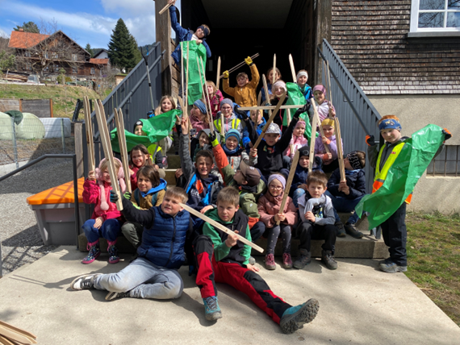Im Rahmen des Naturnachmittags haben sich die Schülerinnen und Schüler der Volksschule Kehlegg tatkräftig an der Flurreinigungsaktion der Stadt Dornbirn beteiligt. Ausgestattet mit Handschuhen, Zangen und Müllsäcken schwärmten die Kinder in zwei Gruppen aus, um das Gebiet rund um Kehlegg von Unrat zu befreien.

Mit großem Eifer und Engagement sammelten die Kinder fleißig Müll und staunten nicht schlecht, was alles in der Natur zu finden ist.

Besonders die vielen Zigarettenstummel sorgten für Erstaunen und Betroffenheit.

Am Ende der Aktion konnten sie stolz zwei große Säcke voller Müll präsentieren und einen wichtigen Beitrag zum Schutz unserer Umwelt leisten. Ein herzliches Dankeschön an alle fleißigen Helferinnen und Helfer!

Ein Bild, das Person, Kleidung, Pflanze, draußen enthält.
**Unser Hochbeet**

Pia aus der vierten Klasse berichtet:

„In unserem Hochbeet pflanzen wir jedes Jahr Gemüse und Kräuter. Jede Klasse hat ihre Hälfte des Hochbeets, die sie bepflanzt. Dieses Jahr haben wir Paprika, Zucchini, Gurken, Pflücksalat, Kapuzinerkresse und vieles mehr eingesetzt.

Man sollte die Pflanzen immer wieder gießen und das Unkraut zupfen. Wir machen im Herbst Kräutersalz aus den verschiedenen Kräutern wie Oregano, Basilikum, Thymian, Rosmarin und Schnittlauch.“

**VS Kehlegg-Digitale Schule**

Während des Schuljahres wurden mehrere digitale Workshops umgesetzt.

**Künstliche Intelligenz:** Von den Expertinnen Leonie und Tamara vom Verein Fuchsbau erfuhren die Kinder, was KI ist und wie sie funktioniert. Besonders begeistert waren sie, als sie Legomodelle bauten, selbst gezeichnete Figuren am iPad zum Leben erweckten und eigene kleine Stopmotion-Filme drehten.

**Robotik und Media Literacy:** Im Februar programmierten und steuerten die Schülerinnen verschiedene altersgerechte Roboter. Parallel dazu setzten sich andere Gruppen mit den Chancen und Risiken der digitalen Welt auseinander

**Spiele programmieren:** Im dritten Workshop lernten die Kinder die Grundlagen des Programmierens mit Scratch und Scratch Junior kennen. Sie wählten aus verschiedenen Figuren, Sounds und Hintergründen aus und entwickelten kleine Spiele, Animationen und interaktive Geschichten.

**3D-Welten:** Beim vierten Workshop ging es um 3D-Technologien. Sie lernten Hologramme kennen und konnten erste Virtual-Reality Erfahrungen sammeln. Außerdem bekamen sie Einblicke in den 3D-Druck.

Ein Bild, das Im Haus, Tisch, Werkzeug, Boden enthält.
Ein Bild, das Kleidung, Person, Im Haus, Gruppe enthält.

**Mehrere Workshops zu digitalen Themen faszinierten die Kinder und boten interessante Einblicke.**

# Unsere Zweitklässler bei der Erstkommunion

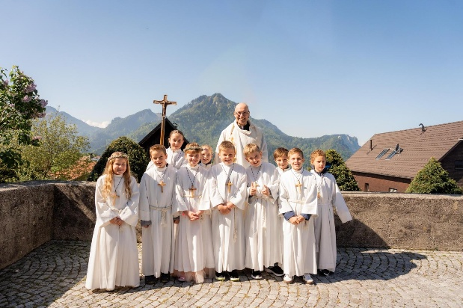Die Erstkommunion fand am Samstag, den 10. Mai 2025 in der Kirche Maria Schnee in Kehlegg statt. Die Sonne lachte an diesem Tag besonders für unsere sechs Erstkommunionkinder. Mit Pfarrer Dominik feierten alle einen schönen Gottesdienst, den die Kinder sicher noch lange in Erinnerung behalten werden.

# Zeltlager in Doren

Ein Bild, das draußen, Kleidung, Person, Schuhwerk enthält.
Ein Bild, das draußen, Person, Kleidung, Gelände enthält.

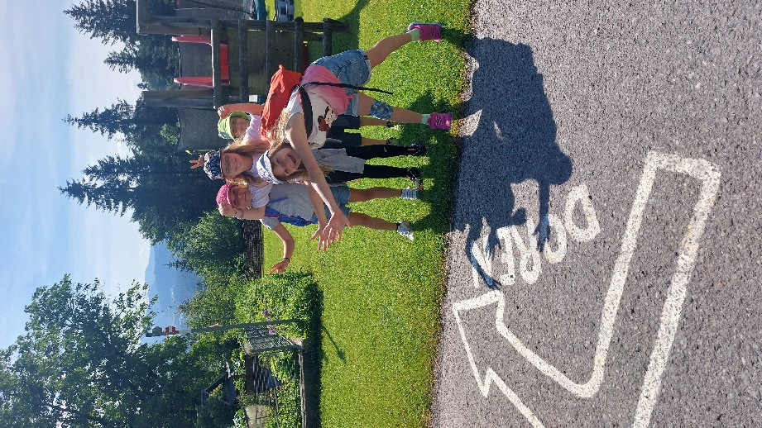

Ein Bild, das Kleidung, Person, draußen, Menschen enthält.

Die Kinder der Volksschule Kehlegg erlebten kürzlich zwei wunderschöne und ereignisreiche Tage im „Camping Park Bregenzerwald“ in Doren. Nach einer Busfahrt und einer kleinen Wanderung von Buch aus führte uns der Weg über die Hängebrücke direkt ans Ziel.

Dort angekommen ging es auch schon los mit dem Zeltaufbau! Nach getaner Arbeit wartete ein wohlverdientes Mittagessen, bevor der Nachmittag ganz im Zeichen von Spiel und Spaß stand. Die Kinder planschten ausgelassen in der Ach, gruben im Sand, bemalten Steine und ließen ihrer Kreativität freien Lauf.

Der Abend klang gemütlich bei einem gemeinsamen Grillfest aus. Danach versammelten wir uns zum Singen und lauschten einer spannenden Gutenachtgeschichte.

Der nächste Morgen startete mit einem leckeren Frühstück, bevor die müden, aber überglücklichen Kinder von ihren Eltern abgeholt wurden. Es waren zwei Tage voller Lachen, Abenteuer und unvergesslicher Momente!